Jenkins的安装和配置
方法一：
参考 http://pkg.jenkins-ci.org/redhat/
1. 添加Jenkins的源（repository）:
$ sudo wget -O /etc/yum.repos.d/jenkins.repo http://jenkins-ci.org/redhat/jenkins.repo
$ sudo rpm --import http://pkg.jenkins-ci.org/redhat/jenkins-ci.org.key

2. 安装/检查JDK:
$ java --version
$ sudo yum install java-1.6.0-openjdk
3. 安装Jenkins：
$ sudo yum install jenkins

Ps: 由于网络原因我无法用方法一进行安装

方法二：
从http://pkg.jenkins-ci.org/redhat/ 下载对应的rpm包
1.安装对应的rpm包
# rpm -ivh jenkins-1.643-1.1.noarch.rpm
- 查看是否安装成功
# rpm -qa | grep jenkins
- 查询按到jenkins的信息
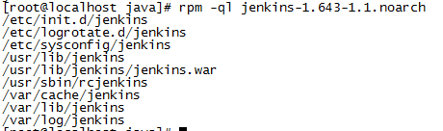

启动Jenkins(ps: 已经用上面的1或者2方法成功安装Jenkins)
- 命令启动
#sudo service jenkins start
Ps: JDK 目录出错 需要添加自己的java运行文件路径
- 修改配置文件添加JDK目录
#vi /etc/init.d/jenkins
搜索candidates
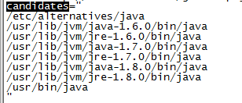
在后面添加自己的java运行文件路径（/opt/java/jdk1.7.0_79/bin/java）
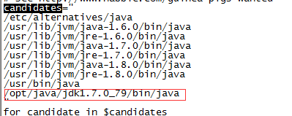
- 再次启动
- Web端登录
如果没有特别配置端口，使用http://<ip address>:8080/登录Jenkins，并进行相关配置（插件安装、权限配置、View/Job创建等等）。
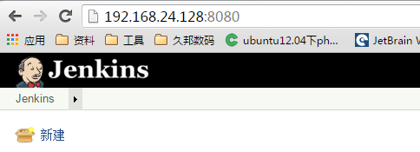
到此Jenkins按照结束

配置Jenkins
安装完成后，有如下相关目录：
# /usr/lib/jenkins/：jenkins安装目录，WAR包会放在这里。
# /etc/sysconfig/jenkins：jenkins配置文件，“端口”，“JENKINS_HOME”等都可以在这里配置。

修改配置文件
JENKINS_PORT
重启
